**Stage du 29 mai au 1er juin 2025 à Costa Brava** – **INFOS et TARIFS**

**STAGIAIRES : ACCOMPAGNATEUR(S)**

Pack complet à 249€ (stage, hôtel, repas, boissons) Tarif accompagnateur à 189€ (hôtel, repas, boissons) ,

après le 22.12.24 : 259€ après le22.12.24 : 199€

Pack complet -12 ans à 179€ (stage, hôtel, repas, boissons) Tarif accompagnateur -12 ans à 109€ (hôtel, repas, boisson)

(si dans la chambre avec 2 adultes) (si dans la chambre avec 2 adultes)

***INFOS:*** *si vous souhaitez être dans la même chambre qu’un autre stagiaire en particulier merci de le préciser.*

*Gratuit pour les enfants de – de 2 ans. Fournir une autorisation parentale pour les mineurs*

**Supplément chambre individuelle :**

Chambre simple (individuelle en supplément) + 75€ pour le séjour

* ***Si vous désirez venir un jour plus tôt ou partir un jour après, il faut rajouter 63€ par jour par personnes ( +25€ pour chambre individuelle)***
* ***Le voyage n’est pas compris dans le prix.***

Ci joint un acompte de minimum 50% du montant total à envoyer avant le 22 décembre 2024 le nombre de place étant limité. Le solde sera à envoyer avant le 20 mars 2025

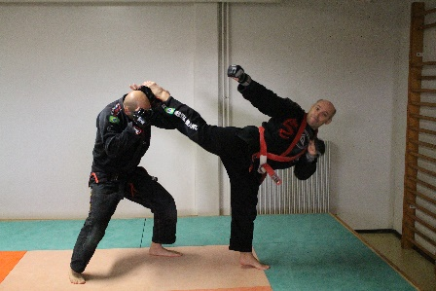*Désistement, remboursement : si le stage est annulé vous serez intégralement remboursé, en cas de désistement avant le 22 décembre 2024 100% de l’acompte sera remboursé, avant le 28 février 2025, 80% de l’acompte sera remboursé, ou un avoir de 100% de la somme versée pour un autre stage, après cette date et avant le 1er mars 2025, 50% vous sera remboursé, après le 1er mars pas de remboursement, réservation définitive.*

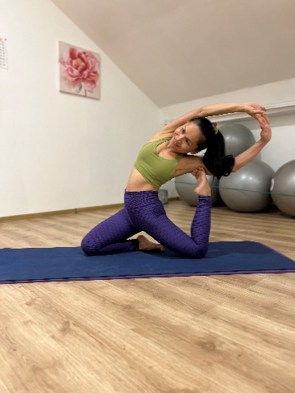Chèque en guise de règlement, à faire parvenir à ou par virement :

« **A.M.** **DOJO FORM** **»**

153 rue Théodore Deck 68500 Guebwiller. / Tél: 03.89.76.82.92

IBAN : FR76 1027 8033 5100 0203 7400 171 / BIC : CMCIFR2A

**Renseignements complémentaires sur le site**

**combat-complet.fr**

**Bulletin de participation**

Nom …………………………………………………Prénom : ………………………………... Date de naissance*………………………….

*(* les mineurs de moins de 16 ans doivent obligatoirement être accompagnés par un adulte responsable, pour les mineurs de plus de 16 ans non accompagnés par un parent, fournir une autorisation parentale de sortie de territoire signé par les parents !)*

Adresse : ………………………………………

Mail :………………………………………………………...Tel. :………………………………… Club : …………………………………………

**DISCIPLINES CHOISIES**  :

**Stage 1 ( cochez la case concernée, si plusieurs disciplines vous intéresse mettre un ordre de préférence numérotée, 1.2.3…)**

Jiu Jitsu Brésilien Ju Jitsu Grappling Sambo Combat complet - MMA

Boxe Thaï Nunchaku Krav Maga – combat défense Enfants 7 – 13 ans

**Stage 2 : Yogalate** ( yoga- pilates ) **Body combat complet**